Informacja o odbojnicach.
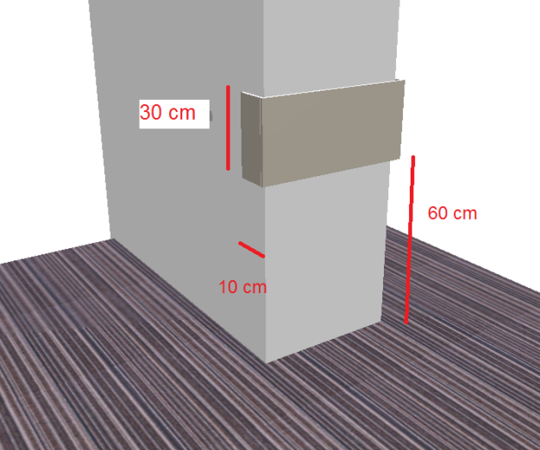
Materiał – winyl.
Wymiary: Wysokość – 30 cm
Listwy odbojowe występują w projekcie w trzech rozmiarach:
-Odcinki proste dł 200 cm ,
-Obudowy do filarów ( należy pobrać pomiary na miejscu – wahają się 40-70 cm) – z zawinięciem na boki po ok 10 cm
-obudowy filara z jednym zawinięciem
Listwy należy instalować w odstępie od podłogi - 60 cm
Miejsca instalacji zaznaczone na planach. Odległość podana w cm mierzona od narożnika pomieszczenia do odbojnicy. Jeśli nie podano odległości należy montować je od narożnika ściany sąsiedniej. UWAGA – jeśli będzie to możliwe należy montować odbojnice po ustawieniu biurek.

